**Шилак Бавтрук (Szyłak Bautruk)**

11 августа 1807 г – крестный отец Тадея Антона, сына Лапецов Степана и Анны с деревни Разлитье (НИАБ 136-13-894, лист 63об, №37/1807-р (ориг)).

**НИАБ 136-13-894:** Лист 63об. **Метрическая запись №37/1807-р (ориг).**

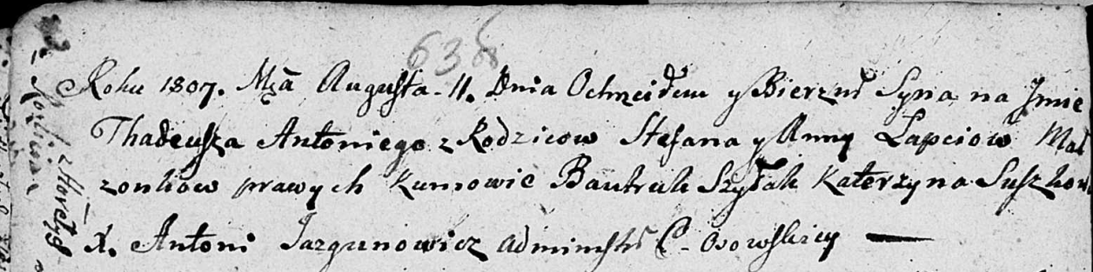

Дедиловичская Покровская церковь. 11 августа 1807 года. Метрическая запись о крещении.

Łapać Thadeusz Antoni – сын родителей с деревни Разлитье.

Łapać Stefan – отец.

Łapciowa Anna – мать.

Szyłak Bautruk – кум, с деревни Горелое.

Suszkowa Katerzyna – кума, с деревни Горелое.

Jazgunowicz Antoni – ксёндз.